  
**Universidade Metodista de Angola  
Faculdade de Engenharia e Arquitectura  
Curso de Engenharia Informática**

**Plataforma de Banco Alimentar de Angola**

**Autor:**

Alioune Anastácio Domingos

**Orientador:**

Professor MSc. Henriques Fernando

Luanda, Setembro/2021

**Alioune Anastácio Domingos**

**Plataforma de Banco Alimentar de Angola**

Projecto de fim de Curso, apresentado ao Curso de Engenharia Informática da Universidade Metodista de Angola, como fase inicial, para a realização do projecto II. Orientado pelo Professor Mestre Henriques Fernando.

Luanda, Dezembro/2021

**Mesa de Júri**

Presidente:

____________________________________

1º Vogal

____________________________________

2º Vogal

_____________________________________

**UMA/2021.**

# Dedicatória

Dedico este trabalho primeiramente a Deus pelo sopro de vida, e por tudo quanto tem feito na minha vida académica, pessoal e social, aos meus Pais, Manuel José Domingos e Domingas Manuel Nicolau, por estarem sempre comigo em todos os momentos da minha vida, me apoiando em tudo e me dando força para não desistir

# Agradecimentos

Especiais às minhas irmãs, Madalena Patrícia, Domitília Domingos e Naomi Domingos que sempre tiveram disponível para dar ajuda necessária sem medir o esforço, aos meus tios Feliciana Domingos, Simão Domingos, José Teodoro e Kito Nicolau. aos meus amigos que hoje são os meus irmãos de batalha, Cândido Cassule, Elias Zacarias, Edmilson Sobral, Arquel Nunes, Agostinho Manuel, Eduardo Nicolau, Vidal André, Décio Trindade e Prosperidade Siku, que sempre estiveram comigo nos momentos difíceis em que passamos na Universidade Metodista.

# Resumo

A Plataforma de Banco Alimentar de Angola é um projecto dirigido às organizações sem fins lucrativos, cujo funcionamento será digital, permitindo o registo de todas doações recebidas dentro e fora do país, dos seus potenciais doadores e voluntários. Toda essa informação estará disponível na plataforma e, de forma segura, o acesso será rápido. Todo o projecto obedeceu a uma fundamentação teórica que serviu de suporte para dar corpo ao mesmo. Fez-se a modelagem lógica e física da base de dados, implementação da plataforma, definindo os requisitos funcionais e não funcionais do sistema, dando maior ênfase ao Caso de Uso e que nos permitiu ilustrar o funcionamento do sistema detalhadamente por meio de diagramas e alguns quadros esclarecedores. Foi utilizado a linguagem de programação PHP para trabalhar ao lado o servidor e armazenar os dados na base de dados e a as linguagens de programação (HTML, CSS, Jscript) para a construção, estilização e animação da página web que será mostrada para o usuário final.

# Abstract

The Angola Food Bank Platform is a project aimed at non-profit organizations, whose operation will be digital, allowing the registration of all donations received inside and outside the country, from their potential donors and volunteers. All this information will be available on the platform and, in a secure way, access will be fast. The entire project followed a theoretical foundation that served as a support to embody it. The logical and physical modeling of the database, implementation of the platform, defining the functional and non-functional requirements of the system, giving greater emphasis to the Use Case was carried out, which allowed us to illustrate the functioning of the system in detail through diagrams and some enlightening pictures. The PHP programming language was used to work alongside the server and store the data in the database and the programming language (HTML, CSS, Jscript) for the construction, styling and animation of the web page that will be shown to the user Final.

**Sumário**

Dedicatória III

Agradecimentos IV

Resumo V

Abstract VI

Capítulo 1 – Considerações Iniciais 1

1.1. Introdução 1

1.2. Definição do Problema 2

1.3. Delimitação do Produto 2

1.4. Limitação do Projecto 3

1.5. Justificativa 3

1.6. Objectivos 4

1.6.1. Objectivo Geral 4

1.6.2. Objectivos Específicos 4

1.7. Metodologia de Desenvolvimento 5

1.8. Organização do Projecto 6

Capítulo 2 – Estado da Arte 7

2.1. Bancos Alimentares Contra a Fome (Portugal) 7

2.2. Unicef Portugual 9

2.3. Aplicativo de Controlo Social do Programa Nacional de Alimentação Escolar (ePnae) -Brasíl 12

2.4. Plan Zheroes – Plataforma de Doação de Alimentos 14

2.5. Plataforma digital para doação de Alimento na Sérvia Plate by Plate (Prato a Prato). 16

Características apresentadas na tabela são: 19

Capítulo 3 – Plataforma para o Banco Alimentar de Angola 21

3.1. Descrição do Sistema 21

3.2. Análise e Especificação de Requisitos 22

3.2.1. Regras de Negócio 23

3.3. Requisitos Funcionais 24

3.4. Requisitos não funcionais 25

3.5. Diagrama de Caso de Uso 26

3.5.1. Descrição do Caso do Uso 27

3.7.1. Registar Voluntário 27

3.7.2. Registar Parceiros 28

3.8. Diagrama de Actividade 29

3.9. Diagrama de Sequência 30

3.9.1. Diagrama de Sequência Registar Voluntário 30

3.9.2. Diagrama de Sequência Registar Parceiros 31

3.10. Diagrama de Colaboração 32

3.11. Desenho do Sistema 33

3.11.1. Modelo Entidade e Relacionamento 33

3.11.2. Modelo Lógico 34

3.11.3. Diagrama de Classe 36

3.11.4. Arquitectura do Software 37

3.11.5. Arquitectura de Hardware 38

3.12. Implementação 39

3.12.1. Tela Inicial 39

3.12.2. Tela de Login 40

Capítulo 4 – Considerações Finais 42

4.1. Conclusão 42

4.2. Trabalhos Futuros 42

4.3. Sugestões 43

Referências Bibliográficas 44

Apéndices 45

**Lista de Tabelas**

Tabela 2.1: Comparação de Características entre os Aplicativos…………………….página

Tabela 3.1: Regras de Negócio

Tabela 3.2: Requisitos Funcionais

Tabela 3.3: Requisitos Não Funcionais

Figura 3.1: Diagrama de Caso de Uso

Tabela 3.4: Descrição do Caso de Uso Registar Voluntário

Tabela 3.4: Descrição do Caso de Uso Registar Parceiros

**Lista de Figuras**

Figura 3.2: Diagrama de Actividade Registar Voluntário……………………………….página

Figura 3.3: Diagrama de Actividade Registar Parceiro

Figura 3.4: Diagrama de Sequência Registar Voluntário

Figura 3.4: Diagrama de Sequência Registar Parceiro

Figura 3.5: Diagrama de Colaboração Registar Voluntário

Figura 3.5: Diagrama de Colaboração Registar Parceiro

Figura 3.6: Modelo Entidade Relacional

Figura 3.7: Modelo Lógico

Figura 3.8: Diagrama de Classe

Figura 3.9: Arquitectuta de Software

Figura 3.910: Arquitectuta de Hardware

Figura 3.9.14: Painel Administrativo

# Capítulo 1 – Considerações Iniciais

Neste capítulo, é apresentado o enquadramento do estudo, os principais objectivos a serem alcançados no decorrer da investigação, as justificativas e metodologias utilizadas, bem como a estrutura do trabalho.

## Introdução

Actualmente, e com a evolução da tecnologia de informação, qualquer serviço seja ele o mais básico, necessita de sistema de informação, à medida que os negócios vão crescendo, é viável optimizar o fluxo de informação, para permitir maior agilidade e organização, reduzindo assim o custo operacional e administrativo de modo a aumentar a produtividade, garantindo maior integridade e veracidade da informação.

O Sistema de informação é um software que ajuda a organizar e analisar dados, com o objectivo de transformar dados brutos em informações úteis que podem ser utilizadas para a tomada de decisões em uma organização. (Laudon, 2014)

O banco alimentar é um órgão criado sem fins lucrativos baseados no voluntariado e que tem como principal objectivo a angariação de donativos de bens alimentares para redistribuir entre pessoas necessitadas, de modo a evitar qualquer desperdício ou mau uso. Angola tem um banco alimentar que é caracterizado por Banco Alimentar Contra a Fome Angola, foi fundado em 2012. É uma instituição que tem como objectivo recolher bens alimentares junto da sociedade civil, com maior poder de compra e espírito solidário, feita através de campanhas que são realizadas anualmente nas grandes superfícies comerciais. Estes bens recolhidos são distribuídos nas associações protocoladas com o banco alimentar.

O propósito deste trabalho centra-se em implementação de uma plataforma que faça a gestão dos donativos, parceiros e voluntários assim como o processo de distribuição para os necessitados. Facilitando o processo de recuperar, armazenar e transmitir dados que sejam úteis ao desenvolvimento da organização.

## Definição do Problema

A ferramenta oferece um processo fácil de registo de parceiros, viabilizando de maneira rápida a gestão dos seus dados e o histórico das suas doações, melhorando a segurança nas informações e oferece aos parceiros e voluntários maior gestão e controle das suas doações.

Actualmente, a gestão e o controlo do Banco Alimentar de Angola são feitos de maneira convencional, dificultando os voluntários a ter acesso ao sistema para o seu registos ou mesmo para a solicitação de um esclarecimento sobre um determinado assunto referentes às doações efectuadas e distribuídas às populações carenciadas. Além disso, as satisfações dessas preocupações levam alguns dias a ser respondidas e não só como também na solução de questões pontuais que possam surgir e que carecem de uma intervenção rápida.

Este software surge para responder às várias inquietações manifestadas pelos interessados e, também, permitirá encurtar a distância dos benificiários. Por outra, os doadores e voluntários terão uma ferramenta digital eficaz que servirá para responder de forma pontual e segura as variadíssimas preocupações verificadas convencionalmente.

## Delimitação do Produto

Este projecto foca o desenvolvimento de uma plataforma digital que irá auxiliar o acesso ao Banco Alimentar de Angola por parte dos doadores, parceiros, voluntários, beneficiários e interessados.

O Sistema terá como função principal o registo e controlo das doações, assim como os voluntários e a distribuição para os beneficiários finais, cujas inscrições poderão ser feitas através de um aplicativo web, ou móvel, outra alternativa é realizar o processo através dos postos de atendimento, localizados em distintos locais de Luanda. Para o acesso à plataforma digital é necessário ser maior de dezoito anos de idade, permitindo assim ao registo dos potenciais interessados.

O sistema contará com um CDN instalados em um Servidor local, de modo a evitar o tempo de espera e procurará melhorar o desempenho da plataforma digital.

A performance da plataforma é um factor essencial para o seu bom funcionamento, o seu crescimento aliado a demanda de usuários de forma a melhorar o desempenho, todo o conteúdo textual será minimizado, removendo todo e qualquer linha de código desnecessário para o seu funcionamento.

## Limitação do Projecto

A arquitectura do sistema será projectada de modo a permitir que sejam adicionadas novas funcionalidades das já existentes, dando um maior segmento e sustentabilidade ao sistema. Porém, se segue os requisitos adiados:

* O sistema não permitirá a validação de documentos dos candidatos;
* O sistema não permitirá pagamentos (doações) por referências;
* O sistema não irá fazer marcações de futuros eventos.

## Justificativa

O Banco Alimentar de Angola não tem nenhum sistema que se responsabiliza de fazer a gestão dos donativos que recebe, nem uma base de dados que armazena os dados dos seus parceiros e voluntários, os dados são armazenados de forma convencional, causando um grande desconforto quando se precisa saber de forma precisa em relação a um determinado parceiro ou donativo arrecadado. Surgiu a necessidade de desenvolver uma plataforma para dar suporte ao Banco Alimentar de Angola, permitindo maior controlo de dados, saber por exactidão o número de doações e voluntários. A plataforma de Banco Alimentar de Angola oferece maior controlo e tratamento nas informações, facilidade na inserção de novos membros (registo online) por parte dos parceiros e voluntários.

A plataforma irá reduzir as chances de erros na inserção de dados, evitando assim, a redundância, oferecendo um melhor controlo dos beneficiários, parceiros, voluntários e doações.

A plataforma também proporcionará segurança na informação, uma comunicação directa entre o sistema e o usuário, evitando que os usuários se desloquem para levar o comprovativo de uma doação realizada.

Com a chegada da pandemia no país, está plataforma ajudará que em qualquer parte do país, será possível a realização de uma doação, tornar-se voluntário e garantir que todos possam estar a par do que se trata no Banco Alimentar de Angola.

## Objectivos

### Objectivo Geral

O objectivo deste projecto é desenvolver uma plataforma digital para que faça a gestão dos donativos arrecadados, do registo de parceiros, beneficiários e voluntários, assim como o processo de distribuição dos bens existentes no Banco Alimentar de Angola, facilitando a interacção com o usuário e também por alguém que pretenda ingressar para a filantropia.

### Objectivos Específicos

A plataforma digital do Banco Alimentar de Angola tem a pretensão de criar os seguintes subsistemas:

* Criar um subsistema que se encarregará do Registo dos Voluntários: este subsistema se encarrega de permitir o registro de voluntários ao banco alimentar de angola, e garantir que o mesmo possa editar as suas informações de registo;
* Criar um subsistema que se encarregará do Registo dos Parceiros: este subsistema se encarrega de permitir o registro de parceiros ao banco alimentar de angola, e garantir que o mesmo possa editar as suas informações de registo;
* Criar um subsistema que se encarregará do controlo dos donativos arrecadados: este subsistema é responsável por permitir a realização de donativos, e que saber por exactidão o que se foi doado, quem fez a doação e as respectivas datas que o donativo foi feito;
* Criar um subsistema que se encarregará de gerar relatórios: este subsistema permite que seja gerado um relatório de todas as doações que são feitos no na plataforma;
* Criar um subsistema que se encarregará do registo dos beneficiários: este subsistema se encarrega de permitir o registro de beneficiários ao banco alimentar de angola, e garantir que o mesmo possa editar as suas informações de registo, solicitar uma doação.

## Metodologia de Desenvolvimento

As metodologias de desenvolvimento são procedimentos recomendados para serem aplicados durante o processo de implementação dos sistemas de informação. O processo de implementação dos sistemas de informação para este trabalho obedeceu os seguintes critérios de pesquisa baseadas em entrevistas de um grupo alvo que de princípio responde a preocupação contida em 1.6.2 que fala na criação de quatro subsistemas de registo dos voluntários, do registo dos parceiros, do controlo dos donativos arrecadados e do registo dos beneficiários.

E para que um software seja bem desenvolvido e atinja um grau de satisfação elevado, é necessário que ele atenda aos objectivos para os quais foi criado. ( Sommerville, 2003) .

Para a concepção do projecto foi adoptada o modelo de desenvolvimento em Cascata apresentado a seguir:

* Análise e definição de Requisito: foram recolhidos os dados com base em entrevistas, sobre o funcionamento e atendimento do pessoal do banco alimentar, e entrevistas em alguns lares, que possibilitaram na criação e definição dos objectivos, bem como os requisitos para a modelagem da plataforma;
* Projecto: foram desenhados diferentes diagramas, usando a ferramenta StarUML para modelar o sistema, como o caso de uso, entidade, relacionamento, actividade, sequência e colaboração;
* Codificação: para esta fase, foi feita a concepção do sistema, utilizando linguagens de programação para codificar os aspectos abstraídos dos modelos. Utilizou-se o framawork Laravel para a criação do sistema, juntamente com o Sql Server como o gerenciador de base de dados;
* Teste e integração: realizaram-se vários testes no sistema, para verificar e corrigir as falhas que foram entradas.

Para modelar o sistema pretendemos utilizar a ferramenta Br Modelo, o ambiente de programação PhpStorm e o banco de dados Sql Server.

## Organização do Projecto

A proposta do projecto está estruturada em 5 partes fundamentais, descrito a seguir

* A primeira parte faz o enquadramento do projecto, apresentando os aspectos introdutórios, o problema a ser resolvido, a justificativa ou motivos, os objectivos a serem alcançados, as metodologias para o processo de desenvolvimento e a organização do projecto.
* A segunda parte apresenta os estudos dos trabalhos e sistemas implementados na área e com o estado da arte recente, visando os aspectos de descrição do problema tratado, metodologias utilizadas, estruturas de suporte e trabalhos futuros ou funções adiadas;
* A Terceira parte apresenta o protótipo, com uma visão voltada para os modelos de análise, desenho e alguns aspectos de implementação;
* A quarta parte apresenta o orçamento e o cronograma de actividades;
* A quinta parte apresenta as conclusões.

# Capítulo 2 – Estado da Arte

Neste capítulo, são apresentados os sistemas já existentes que estão relacionados com o sistema que será desenvolvido e que poderão servir de auxílio no processo de desenvolvimento deste projecto. O Estado da Arte é importante pois nos permite direccionar os conteúdos e diferenciar os estudos, avaliando os aspectos técnicos que foram aplicados. Permite-nos ter uma visão abrangente no desenvolvimento e estimar as possíveis melhorias no problema proposto. Por isso, nos vimos na obrigação de assegurar e aferir alguns projectos com o mesmo propósito e semelhanças ao nosso trabalho, constituindo dessa forma o estado da arte. Esses projectos serviram de suporte para que conseguíssemos desenvolver o projecto, tendo como ponto de partida as duas instituições portuguesas o Banco Alimentar Contra a Fome e Unicef, a brasileira o Aplicativo de Controlo Social do Programa Nacional de Alimentação Escolar (ePnae), da Plan Zheroes- Plataforma de Doação de Alimentos e a Plataforma Digital Para Doação de Alimento na Sérvia Plate by Plate (Prato a Prato).

## Bancos Alimentares Contra a Fome (Portugal)

O site Banco alimentar contra a Fome foi desenvolvido pela Federação Portuguesa dos Bancos Alimentares, sendo por ela gerido. Tem como objectivo lutar contra o desperdício, recuperando excedentes alimentares, para levá-los a quem tem carências alimentares, mobilizando pessoas e empresas que a título voluntário se associam a esta causa. O público alvo do site da instituição são as pessoas carenciadas e de exclusão social, bem como as pessoas que lá trabalham, candidatos a voluntários e todos os interessados em saberem informação sobre o banco alimentar. O site foi desenvolvido pensando exclusivamente na arrecadação e organização dos devidos bancos localizados em alguns pontos de Portugal. Colabora com os voluntários e associações de inspiração humanas e espirituais diferentes. O programa de gestão do site do Banco Alimentar baseia-se num sistema de filantropia, com o objectivo primordial de melhorar a qualidade de vida de cada pessoa necessitada, e facilitar na inserção de novos voluntários tornando as coisas mais flexíveis e de fácil acesso para receber novas doações.

O processo do funcionamento do banco alimentar é descrito aqui da seguinte maneira: recolher donativos a níveis de regiões; distribuir os donativos nas famílias carenciadas; informar os pontos de recolha de donativos; possibilitar a inscrição de voluntários; garantir que possam ser feitas doações por referências e bens alimentares por parte de pessoas singulares e empresas. O sistema funciona como um site informativo e de arrecadação de donativos, onde o sistema visa o processo de recolha de doações via transferência bancária, e oferece aos usuários a possibilidade de se tornar um voluntário e fornecendo opção de escolha de bancos para o voluntariado.

As principais características do Banco Alimentar contra fome é de ajudar as famílias carenciadas e com alto nível de desemprego, e o seu fluxo de actividades para o bom funcionamento do Banco Alimentar é a Angariação de Alimentos e a sua distribuição para estas mesmas famílias. (BancoAlimentar, 2021)

O processo de desenvolvimento do Banco Alimentar obedeceu as quatro fases a seguir:

* Na primeira fase, fez-se a Análise e Especificação de Requisitos: nesta fase foram feitos os levantamentos de requisitos para a implementação, modelando os requisitos de software seguindo o modelo fornecido pela Federação Europeia de Bancos Alimentares. O modelo foi escolhido especificamente porque se ajusta perfeitamente à organização desejada dos elementos de design dos autores;
* Na segunda fase, fez-se a Análise e Projecto com base nos requisitos definidos, foram elaborados os diagramas de caso de uso, que possibilitaram obter informação do funcionamento e consequentemente, gerar o diagrama de entidade e relacionamento e o diagrama de entidade;
* Na terceira fase, fez-se a Implementação, que iniciou com a escolha da linguagem usada que foi o PHP v7 juntamente com o HTML, gerando assim um sistema que permite a visualização das actividades feitas;
* Na quarta fase, fez-se os Testes de maneira formal, realizado pela equipa de inquérito com um plano definido. Durante o desenvolvimento, o código fonte foi testado constantemente a fim de ser identificado qualquer erro de programação e analisar a comunicação com a base de dados.

Essas quatro fases do projecto que concorreram para o desenvolvimento do site, estiveram alicerçadas a várias ferramentas abaixo descritas:

* Para a versão web, foi usada a linguagem de programação PHP juntamente com um framework (larável);
* Para a gestão de gerenciamento do site, foi adoptada em Maio de 2020 o Software Joomla;
* Para a rede de distribuição de conteúdo do site, foi adoptada as CDN JS e Cloudlare Js;
* Para análise e rastreamento do site na Internet, foi adoptado alguns plugins: Google Analytics, Google Universal Analytics e a Tag global do site;
* Para a compatibilidade do site na internet com os mais variáveis navegadores, foram utilizadas bibliotecas e funções de JavaScript: JQuery, Modernizr, etc;
* Para a base de dados do site, foi usada o Mysql;
* Para garantir a autenticidade de transacções online, foi adoptado Certificados SSL: o SSL GoDaddy (autoridade raiz) e o SSL por padrão da aplicação;

A estrutura do sistema está subdividida em 4 subsistemas apresentados a seguir:

* Subsistema voluntário: O subsistema tem como função apresentar os voluntários e a possibilidade de se tornar um voluntário;
* Subsistema Inicial: O subsistema tem como função apresentar um layout Responsável por renderizar o cabeçalho, menus de navegação, para se adaptar a todos os dispositivos onde for aceder;

Subsistema Donativo: O subsistema Donativo tem como função permitir aos usuários fazer doações, por via bancária, gerando uma referência, ou por meio de instituição;

* Subsistema Relatório: O subsistema relatório tem como função gerar relatórios sobre as prestações de serviço mensal, doadores e lista dos bancos de doações feitas.

Para a sua expansão o sistema ser melhorado a interface do sistema para facilitar a busca nos motores de pesquisas.

## Unicef Portugual

O site da UNICEF Portugal foi desenvolvido para fornecer informação e conteúdo e conseguir arrecadar doações, tendo como missão defender e promover os direitos da criança e criar condições duradouras para o seu desenvolvimento. A convenção sobre os direitos da criança, o pilar de todo o nosso trabalho, reconhece às crianças um conjunto de direitos para que possam viver, crescer, aprender num ambiente seguro e protector, e participar na vida em sociedade. Para a UNICEF, é crucial assegurar uma alimentação e saúde adequadas, o acesso a água potável, saneamento, promover hábitos saudáveis que previnam e tratem as principais causas de mortalidade infantil, como a pneumonia, a diarreia e a malária, garantindo a todas as crianças a oportunidade de crescer de forma saudável. Depende inteiramente de contribuições voluntárias provenientes de fontes governamentais e privada. O principal objectivo do site é facilitar o intercâmbio e a mobilidade de doações (caixa multibanco, transferência bancária, depósito bancário), e proteger os dados pessoais dos voluntários. Garantindo a existência de controlos adicionais para categorias de informações financeiras, sensíveis e especiais, de cordo com a legislação em vigor. (Unicef, 2021).

O processo de funcionamento do sistema do site Unicef Portugal é aplicado da seguinte forma:

* Informar sobre a real situação das crianças e adolescentes ao redor do mundo;
* Oferecer possíveis campanhas em que o usuário possa se interessar e ajudar;
* Diversas formas de doações disponíveis;
* E fornecer dados de todos os serviços oferecidos e feitos com ajuda recebida de cada doação feita.

Para fazer uma doação, o site permite duas modalidades: Donativos regulares, tornando-se amigo da UNICEF e contribuindo todos os meses, para o trabalho na UNICEF no terreno. Por cartão de Crédito ou Débito directo; Donativos únicos, escolhendo a angariação que pretender e utilizando os vários métodos de pagamento. Mbway, Ref.Multibanco, Cartão de Crédito e Paypal. (Unicef, 2021)

O processo de desenvolvimento do UNICEF Portugal teve as seguintes actividades:

* Levantamento de Requisito: nesta fase, foram analisados e utilizados os dados obtidos pela UNICEF.org, de modo a modelar o sistema;
* Análise e Projecto: nesta fase foi analisado os requisitos anteriores fornecidos pela UNICEF Org, transformando eles em diagramas, de modo a entender o que o usuário necessita;
* Implementação: nesta fase foi escolhida a linguagem de programação php para facilitar a interacção cliente servidor, gerando um ambiente seguro e informativo.
* Na quarta fase, fez-se os Testes de maneira formal, realizado pela equipa de inquérito com um plano definido. Durante o desenvolvimento, o código fonte foi testado constantemente a fim de ser identificado qualquer erro de programação e analisar a comunicação com a base de dados.

Para o desenvolvimento do site da UNICEF Portugal, foram adoptadas várias ferramentas que possibilitaram a sua implementação, das quais são destacadas:

* Para a análise e rastreamento do site, foi usado o Google Analytics, Facebook Pixel e o Global Site Tag (também pertencente ao Google). De modo a utilizar os dados recolhidos e interpretar os padrões de utilização do site e melhorar os níveis de serviço e serviço dos visitantes;
* Para o desenvolvimento do site, foi usada a linguagem de programação PHP;
* Para a rede de distribuição de conteúdo do site, foi usada o StackPath BotsrapCDN. De modo a melhorar o tempo de carregamento do site e o custo de largura de banda;
* Para permitir o pagamento online, o site usa os plugin, visto e MasterCard;
* Para base de dados foi usado o sistema de gerenciamento MYSQL SERVER.

A estrutura do sistema está subdividida em 4 subsistemas apresentados a seguir:

* Subsistema voluntário: O subsistema tem como função apresentar os voluntários e a possibilidade de se tornar um voluntário;
* Subsistema Inicial: O subsistema tem como função apresentar um layout Responsável por renderizar o cabeçalho, menus de navegação, para se adaptar a todos a todos os dispositivos onde for acedido;

Subsistema Donativo: O subsistema Donativo tem como função permitir aos usuários fazer doações, por via bancária gerando uma referência, ou por meio de instituição;

* Subsistema Relatório: O subsistema relatório como função gerar relatórios sobre a prestação de serviço mensal, doadores e lista dos bancos de doações feitas.

Para a expansão do sistema, foi adicionada a seguinte funcionalidade:

* Melhorar a interface do sistema para facilitar a busca nos motores de pesquisas.

## Aplicativo de Controlo Social do Programa Nacional de Alimentação Escolar (ePnae) -Brasíl

O programa Nacional de Alimentação Escolar (PNAE) oferece alimentação escolar e acções de educação alimentar e nutricional a estudantes de todas as etapas da educação básica pública. O seu objectivo é atender pelo programa os alunos de toda básica (educação infantil, ensino fundamental, ensino médio e educação jovens e adultos) matriculados em escolas públicas, filantrópicas e em entidades comunitárias. Para poder ter acesso, a escola beneficiária precisa estar cadastrada no Cerco Escolar. O e-Pnae é o aplicativo de controle social do programa nacional escolar responsável em permitir que pais, alunos, professores, nutricionistas, conselheiros de alimentação escolar e toda comunidade poderão acompanhar e avaliar a alimentação escolar oferecida nas escolas públicas de todo o país. Este Aplicativo foi desenvolvido na plataforma Xamarin, para permitir a usabilidade tanto em dispositivos Android e dispositivos IOS. A principal característica do Pnae é de atender pré-escolares-escolares, escolares do ensino fundamental da rede pública, entidades filantrópicas que ofertem ensino regular e que estejam cadastradas. Com um fluxo de actividades para melhorar a gestão da merenda escolar; sistema de monitoramento da colecta de alimentos e validação dos indicadores de monitoramento.

O sistema inicia com um fluxo de autenticação que solicita aos usuários o seu nome e a senha do seu cadastro e redirecciona cada um dos usuários em os seus perfís de acesso, onde cada um tem a possibilidade em avaliar a refeição e o cardápio.

O processo do funcionamento do Aplicativo ePnae funciona da seguinte maneira:

* Os centros colaboradores em alimentação e nutrição escolar devem estar registados na Pnae;
* Os pais, encarregados, nutricionistas e alunos devem estar registados no aplicativo ePnae, onde lhes será permitido acompanhar e conhecer as escolas que estão incluídas;
* O aplicativo permite fazer um mapeamento mostrando todas escolas da região, com funcionalidade que permitem o encarregado e os alunos, avaliar e comentar cada doação que os colaboradores doam para as instituições.

O processo de desenvolvimento da Plataforma digital para doação de alimento teve às seguintes fases:

O processo de desenvolvimento deste aplicativo foi estruturado em quatro fases:

* Levantamento de Requisitos: nesta fase, foram feitas investigações em escolas filantrópicas, saber realmente quais eram a real situação, foi entrevistado vários estudantes de modo, a saber, como era feita a distribuição;
* Análise e Projecto: nesta fase foi analisado os requisitos recolhidos na fase anterior, gerando modelos de arquitectura, modelos de compondes e modelos de sequência, garantindo assim um aplicativo de fácil interacção;
* Implementação: nesta fase iniciou-se com o cadastro dos dados, com base na tecnologia Xamarin, JavaScript, bem como o SQl para dar suporte aos dados
* Teste: nesta fase, foi feito teste na estrutura do código de modo a dar resposta e evitar sobre carga de informação.

Para o desenvolvimento do ePnae, foram adoptadas várias ferramentas que possibilitaram a sua implementação:

* A versão moile foi desenvolvida em Xamarin, usando o IDE Visual Studio;
* Para a base de dados da versão mobile, foi adoptado o SGBD SQl com o auxílio da ferramenta Microsoft SQL Server Management Studio;
* Para vesão web, foi desenvolvida na liguaguem PHP, usando html, JavasCript, CSS e o Servidor Apache para facilitar as requisições;
* Para modelagem da base de dados, foi adoptada a ferramenta CASE 2.

A estrutura do sistema ePnae está subdividida em 4 subsistemas apresentados a seguir:

* Subsistema de Pesquisas/ Consultas: permite que o usuário pode controlar a disponibilidade do mesmo para verificar e consultar as escolas que estão recebendo alimentação, pesquisar sobre as prestações de contas realizadas pela entidade quanto à alimentação;
* Subsistema Administrativo: permite garantir maior controle e segurança nas informações, nas entidades prestadoras de distribuição, gestão dos dados obtidos nas buscas, e protegendo cada membro do conselho de alimentação escolar;
* Subsistema de Relatório: permite gerar relatório de informações, assim como todas as escolas que recebem alimentação, lista as escolas registadas no Pnae, gerando relatório semanal dos nutricionistas de cada município;
* Subsistema de mensagem: esse subsistema permite que os usuários enviem e recebem mensagens para tirar dúvidas ou enviar directamente sugestões aos nutricionistas ou ao Conselho de Alimentação Escolar para melhorar a interacção com o sistema.

Para a expansão do sistema dever-se-á criar um mecanismo que possibilita avaliar a alimentação oferecida por uma escola, adicionando comentários, fotos, emojis que fundamentem a avaliação.

## Plan Zheroes – Plataforma de Doação de Alimentos

A Plan Zheroes é uma plataforma que ajuda as empresas de alimentos doar com facilidade e segurança seus excedentes de alimentos para instituições de caridade e grupos comunitários próximos que podem usá-los. A plataforma foi desenvolvida para que cada um que tenha um negócio de alimentos e queira doar, basta criar uma conta, postar uma doação alimentar, e a plataforma informará todas as instituições de caridade próximas sobre os alimentos que está a ser doado. A plataforma também oferece um registo para cada instituição, onde se encarrega de enviar notificações por e-mail sobre alimentos que estão disponíveis perto da sua localidade. E um sistema de reivindicação (quero receber a doação) e horário para buscá-lo. (Hunt, 2021). O objectivo deste sistema é de facilitar a vida de quem pensa em doar e não tem muito conhecimento em relação aos lares e centro de acolhimento ao seu redor. Pois ele está disponível para que cada instituição possa fazer o seu cadastro, e se candidatar para receber doações alimentares. As principais características do Plan Zeheroes é de evitar o desperdício de alimentos e conectar empresas alimentares com instituições de caridade. Tendo um fluxo de actividades que faz o controle e monitoramento das doações, distribuições para as instituições de caridade. As operações são realizadas por meio de convénio com empresas com excedente de alimentos para doar.

O processo do plan zheros para entrar na plataforma necessita de uma autenticação do usuário, onde são solicitados o email e a senha, onde cada usuário pode doar ou solicitar uma doação. O usuário tem o controle do fluxo de entrada e saída do que são doados.

O processo de desenvolvimento da Plan Zheros foi especificado em 5 fases:

* Análise e Requisito: foi feita uma pesquisa a todas instituições dos arredores, de modo a saber com que frequência é que se recebe uma doação alimentar, buscas em algumas empresas de alimentos para saber como é feito a distribuição de alimentos.
* Definição da Metodologia: com a metodologia de desenvolvimento foram aplicadas técnicas, explorando possibilidades e restrições do sistema;
* Construção do Protótipo: os modelos feitos na fase anterior, facilitaram na interpretação da construção do protótipo. Devido à realidade do problema em questão, foi escolhida uma solução Web para responder todas as regras de negócios;
* Avaliação do Protótipo: nesta fase, o protótipo foi avaliado por meio de testes, verificou-se que o sistema atende às tarefas que se desejava. As funcionalidades aceites se mantiveram no sistema, as outras funcionalidades foram rectificadas a partir dos seus requisitos;
* Na quinta fase, foi feita a sustentabilidade, gerindo o processo de explorar e redefinir soluções de design ao longo da vida útil do software. Identificados os requisitos e implementado melhorias ao sistema de software.

As ferramentas que foram utilizadas para a criação deste sistema são: a Linguagem PHP para a construção da estrutura responsável pela comunicação entre o cliente e o servidor; O Javas Script para melhorar as requisições e responsável por tornar a interface mais amigável ao usuário; Bibliotecas e funções do Java Script como Angular JS para melhorar o uso do Java Script; O Mandrill para facilitar a comunicação e a medição do desempenho dos emails trocados; Amazonas que trata da hospedagem da aplicação, o MysQl para a gestão da base de dados.

A estrutura do sistema foi organizada em cinco subsistema apresentados a seguir:

* Subsistema de Pesquisa: responsável por permitir que o usuário faça pesquisas para encontrar algumas empresas alimentares, instituições de caridade;
* Subsistema de Autenticação: responsável por realizar a autenticação dos usuários no sistema e apresentar as informações com base no acesso que cada usuário tem;
* Subsistema de Registo: O subsistema de registo permite a realização de cadastro de todas as principais entidades envolvidas no sistema desde empresas alimentares, instituições de caridades ect;
* Subsistema de Relatórios: o subsistema de relatórios é o responsável por gerar e imprimir os relatórios das prestações de serviços semanal, listagem de doações e data de transacções;
* Subsistema de Gestão de Alimentos: responsável por fazer a gestão de alimentos, registando todos os alimentos doados e fazer a divulgação de todos os alimentos disponíveis para serem adquiridos por parte da instituição de caridade.

Para a expansão do sistema se prevê adicionar a seguinte funcionalidade:

* Criar um mecanismo que alerta e verifica as datas de entrada de todos os alimentados e controla o prazo de validade de cada doação.

## Plataforma digital para doação de Alimento na Sérvia Plate by Plate (Prato a Prato).

A plataforma digital é uma actualização do projecto humanitário *Helping the Needs* que foi implementado desde 2015 pelo Banco Alimentar de Belgrado e Delhaize Sérvia, foi desenvolvida pela equipa de TI do PNUD. A plataforma é baseada na tecnologia blockchain, que torna todo o processo rastriável da primeira à última etapa, mais transparente e seguro. (Servia, 2021). O objectivo desta plataforma é de tornar o processo de doação de alimentos a um clique de distância. Todas as organizações participantes do projecto recebem um registo na plataforma Plate by Plate, que com um único clique podem reservar pacotes de alimentos que no decorrer do dia são destinados para doação. Por meio da plataforma as lojas farão actualizações diárias nas informações sobre as quantidades disponíveis de alimentos e uma organização beneficiária poderá recolher alimentos em mais de uma loja. A plataforma permite o registo de novas organizações e associações humanitárias interessadas. A plataforma ainda permite um controlo por parte das organizações humanitárias que terão acesso directo às informações sobre disponibilidade de alimentos a partir do momento em que uma loja publica suas informações de doações de alimentos. As Principais características da plataforma é distribuir frutas e hortaliças para as instituições de caridade, tendo um fluxo de actividade que se responsabiliza por fiscalizar as lojas, as empresas e fazer o controlo das datas de colecta. As principais operaçoes do Plate by Plate é de permitir que a instituição de caridade possa colectar alimentos em mais de uma loja.

O processo do funcionamento da Plataforma digital para doação funciona da seguinte maneira:

* As organizações participantes do processo devem estar registadas;
* As organizações beneficiárias devem reservar pacotes de alimentos;
* As lojas disponibilizam na plataforma a lista dos alimentos que estão disponíveis diariamente;
* As organizações beneficiárias podem colectar os alimentos em mais de uma loja

O processo de desenvolvimento da Plataforma digital para doação de alimento teve às seguintes fases apresentadas a seguir:

* Recolha de Requisito: nesta fase foram recolhidas informações sobre as empresas de alimentos e quais eram a sua metodologia de distribuição de alimentos e como eram distribuídos;
* Projecto: nesta fase, foram feitos alguns diagramas, para ilustrar as funcionalidades do sistema;
* Codificação: nesta fase, foi feita a programação de todas as soluções propostas anteriormente, e deu-se início a implementação do sistema, obedecendo as regras de negócios;
* Testes: nesta fase, foram feitas teste das funcionalidades implementadas, assim sendo, a correcção dos erros encontrados.

A plataforma digital para doação de alimentos foi desenvolvido usando a linguagem de Programação PHP; o Google Analytucs para analisar e estudar os dados de quem acede a plataforma, permitindo melhorar a experiência do usuário; o BootstrapCDN responsável pela distribuição de conteúdo da plataforma, deixando a plataforma mais dinâmica e fácil de carregar; O American Express para facilitar na doação monetária das empresas ou associações; O MSQL que trata exclusivamente de armazenar os dados dos usuários e o HTML, CSS, JavaScript para construção da página web.

A estrutura do sistema está subdividida em 4 subsistemas apresentados a seguir:

* Subsistema de Registo: este subsistema permite que as organizações, associações humanitárias se inscrevam na plataforma;
* Subsistema de reserva: este subsistema permite que as associações façam reservas de doações, escolhendo o seu destinatário, horário de entrega;
* Subsistema de consulta/pesquisa. Este subsistema permite que o usuário possa pesquisar e consultar doações e actualizações diárias das informações sobre as quantidades disponíveis de frutas e hortaliças que uma organização beneficiária poderá recolher;
* Subsistema de Relatório: este subsistema gera relatório diário das informações sobre a disponibilidade de alimentos a partir do momento em que são publicadas doações na plataforma.

Todas essas plataformas deram-nos um suporte técnico-científico, que nos permitiram constatar e ver que estávamos no bom caminho, respondendo assim às hipóteses e problemática do nosso trabalho e não só, como serviu de base para que fizéssemos a análise comparativa que se segue:

**2.6-Análise Comparativa**

Na Tabela 2.1 apresentam-se os diversos aplicativos estudados no capítulo 2, juntamente com algumas das características mais relevantes para comparação com os objectivos propostos para este projecto.

Tabela 2.1: Comparação de Características entre os Aplicativos

|  |  |  |  |  |  |
| --- | --- | --- | --- | --- | --- |
| Características | Paradigma de Programação | Linguagem de Programação | Framawork | Arquitectura | SGBD |
| **BACF Portugal** | Orientada a Objecto | PHP | Laravel | MVC | MSYQL |
| **Unicef Portugal** | Orientada a Objecto | PHP | Laravel | MVC | MYSQL SERVER |
| **ePnae Brasíl** | Orientada a Objecto | PHP | Laravel | MVC | SQL SERVER |
| **Plan Zheros** | Orientada a Objecto | PHP | Laravel | MVC | MYSQL |
| **Plate by Plate** | Orientada Objecto | PHP | Laravel | MVC | MYSQL |

# Características apresentadas na tabela são:

* PHP 7: garante a melhor performance e mais segurança os sites;
* MVC: assente sobre uma estrutura Modell View Controller responsável por separar o código em três camadas, melhorada a reutilização do código e suporte a mesma.
* Laravel: garante uma maior rapidez na implementação de aplicações, pois tem um conjunto de biblioteca que permitem poupar tempo e custo, e funciona com o padrão desenvolvimento MVC;

Os aplicativos apresentados na tabela 2.1. são, em sua maioria semelhantes ao trabalho apresentado, sendo o Laravel e o PHP 7 aqueles que mais se aproximam dos objectvios propostos e que possuem um comportamento mais próximo do pretendido nesta implementação. A possibilidade em MVP estrita, em detrimento da MVC, deixando possível o suporte para esta última, torna-se uma das principais diferenças deste trabalho. Por se tratar de uma versão menos recente e limitada, não é dado suporte a PHP 4 neste trabalho. Esta versão possui limitações que impedem a correcta construção de um sistema inteiramente orientada a obejcto. O sistema de templating não constitui um objectivo deste trabalho por se considerar que a não inclusão do mesmo será uma maior vantagem na adopção deste framework Laravel, pois o mesmo já possui um sistema embutido que trata de toda a estrutura dos templates. Face ao exposto anteriormente, será desenvolvido um sistema baseado nas características mais comuns, implementando alguns conceitos único à mesma. Este sistema será capaz de utilizar na íntegra o conceito MVC e MVP, propiciando o suporte a mesma; o sistema vai possuir características que lhe permitem melhorar o tempo de resposta de cada requisição feita e um módulo de autenticação de utilizadores.

# Capítulo 3 – Plataforma para o Banco Alimentar de Angola



Neste Capítulo será apresentado a plataforma para o Banco Alimentar de Angola, definindo os requisitos do sistema, as representações dos diagramas que vão descrever a funcionalidade e o protótipo do sistema. Deste modo, apresentaremos o protótipo com o objectivo de mostrar visualmente as suas características. Embora se alicerce no estudo da arte na qual apresentamos várias plataformas todas elas viradas na aquisição de alimentos, o nosso projecto seguirá a mesma fonte, mas numa outra perspectiva descrita no fim do capítulo 2 em que se recorre aos conceitos MVC e MVP.

## Descrição do Sistema

A plataforma do Banco Alimentar de Angola é um sistema que tem como função angariar fundos, doações, seja ela dinheiro, alimentação, etc. Para distribuir para as instituições de caridade e famílias necessitadas. O sistema tem como função tornar mais rápido e eficiente o funcionamento do Banco Alimentar de Angola. Ele surgiu para poder unificar os serviços e os voluntários em uma única base de dados contendo assim a localização de cada um, deste modo a plataforma conseguirá ter um controlo de todos os que participam de forma directa nos serviços prestados.

O sistema apresentará uma página web revistas contendo toda informação primárias do banco alimentar. Será um sistema totalmente responsivo, para a se adaptar a qualquer tela de dispositivo em que for aceder. O sistema é compatível com todos os browser e sistemas operativo, sem a necessidade de obrigar os usuários a trocarem de máquinas para acedê-los O sistema irá permitir o registo de todo usuário que desejar ser um voluntário, e o registo de empresas que desejarem ser parceira do Banco Alimentar de Angola a fim de colmatar as necessidades das instituições. O Sistema irá também fazer o controlo de todos os donativos que recebe, e dar a possibilidade ao usuário de acompanhar cada doação feita às demais instituições. A principal característica do Banco Alimentar de Angola é de atender todas as famílias necessitadas que precisam de uma ajuda alimentar, fornecendo alimento para que as mesmas possam sobreviver.

A plataforma do Banco Alimentar de Angola vai permitir as quatro categorias que fazem parte dos objectivos específicos a facilidade dos usuários da plataforma digital ao acesso personalizado dos diferentes conteúdos que compõem a mesma desde as doações arrecadadas, dos voluntários- participantes, dos beneficiários e dos potenciais parceiros por meio de um código gerado pela própria plataforma. Cada potencial candidato as categorias descritas poderão beneficiar em tempo útil de toda a informação gerada pela plataforma digital, desde que seja solicitada.

O registo de todos os usuários é que dará suporte ao acesso a mesma e facilitará no esclarecimento de qualquer preocupação vinda deles ou mesmo de todos aqueles que fazem parte da plataforma. Essa forma de actuação de todas as partes envolvidas permitirá dar maior credibilidade e fiabilidade do sistema em si.

Os principais módulos de suporte a aplicação são descritos a seguir:

* Módulo de gestão dos voluntários e parceiros: este subsistema faz o registo dos usuários que pretendam ser voluntários e empresas ou pessoa singular que deseja ser parceira, toma as decisões de acesso em função dos níveis de acesso (privilégios) que cada um dele recebe.;
* Módulo gestão de doação: este subsistema faz o controle de toda as doações que são feitas na plataforma, dando possibilidades ao usuário escolher o tipo de doação que deseja fazer e o método de pagamento;
* Módulo Avaliação do alimento: este subsistema se faz o controle de toda alimentação que recebe, exigindo que cada usuário que fizer uma doação, que forneça os dados de validade e o local onde o mesmo se encontra, bem como a disponibilidade de busca;
* Módulo de gestão de relatório: neste subsistema esta incluído os relatórios de todas as doações feitas.

## Análise e Especificação de Requisitos

É nesta etapa onde é realizado o desenvolvimento que determina o sucesso de um software. É aqui, onde é define os objectivos e funções que um software precisa executar, bem como as que ele não pode executar.

## Regras de Negócio

Regras de Negócios são declarações sobre a forma da empresa fazer negócio. Podem ser implementadas em um sistema de software como uma forma de requisitos desse sistema. Elas representam a política do negócio, e como a empresa deve operar, as organizações usam políticas para satisfazer os objectivos do negócio.

O sistema obedecerá determina regras que irão ditar as políticas do sistema descritas na tabela abaixo:

Tabela 3.1: Regras de Negócio

|  |  |  |
| --- | --- | --- |
| **ID** | **Tipo de Regras** | **Descrição** |
| **RN01** | Registo de Voluntários | Podem ser voluntários pessoas singulares maiores de 18 anos. |
| **RN02** | Registro de Parceiros | Podem ser Parceiros pessoas singulares ou colectiva que queiram contribuir com o banco. |
| **RN03** | Doação | Toda doação que o banco recebe, é exclusivamente para ser distribuída para as instituições de caridade. |
| **RN04** | Preenchimento Obrigatório | Todos os campos de registo são de preenchimento obrigatório |
| **RN05** | Status de Usuário | Todo o utilizador registado receberá o status activo. |
| **RN06** | Registo de Senha | O utilizador deverá registar uma senha de no mínimo 6 e no máximo 8 caracteres. |
| **RN07** | Alteração de Registo | O registo poderá ser actualizado quando houver alteração nos dados do voluntário e confirmado. Todos os campos serão habilitados para actualização. Excepto o campo Nº de BI. |
| **RN08** | Acesso no Sistema | Para utilizar qualquer subsistema do sistema o utilizador deverá efectuar o login. |
| **RN09** | Preenchimento Obrigatório | Deverá preencher obrigatoriamente os campos login e senha. |
| **RN10** | Validação | Os dados informados nos campos login e senha deverão ser validados junto ao registo de utilizador na base de dados. |

## Requisitos Funcionais

Os requisitos funcionais são responsáveis de representar o que o sistema faz, em termos de tarefas e serviços, tratando das necessidades, desejos, solicitações a serem materializadas no sistema. A tabela a seguir descreve os requisitos funcionais do Banco Alimentar de Angola.

Tabela 3.2: Requisitos Funcionais

|  |  |  |
| --- | --- | --- |
| **ID** | Descrição | Prioridade |
| **RF 01** | O sistema deve permitir ao administrador gerenciar os utilizadores do sistema. | Essencial |
| **RF 02** | O sistema permitirá registar voluntários, parceiros e doações | Essencial |
| **RF 03** | O sistema deve emitir relatórios das doações | Essencial |
| **RF 04** | O sistema deve permitir consulta às instituições de caridade | Desejável |
| **RF 05** | O sistema deve permitir actualizar os dados do usuário | Essencial |
| **RF 06** | O sistema deve permitir aos usuários escolher o valor que pretendem doar | Essencial |
| **RF 07** | O sistema irá premir só registo para voluntários maiores de 18 anos. | Essencial |
| **RF 08** | O sistema irá permitir que organizações façam as doações sem se inscreverem | Desejável |
| **RF 09** | O sistema permitirá que o usuário gera relatório das actividades recentes | Essencial |
| **RF 10** | O sistema irá emitir a mensagem de um erro caso um dos campos do registo estejam incompletos. | Essencial |
| **RF 12** | O sistema irá permitir que os dados sejam editáveis e actualizados, com excepção da data. | Desejável |
| **RF 13** | O sistema irá permitir gerar relatórios de todos usuários registados. | Desejável |

## Requisitos não funcionais

Os requisitos não funcionais são requisitos que não estão directamente relacionados com os serviços específicos oferecidos pelo sistema a seus usuários. Eles estão relacionados às propriedades emergentes do sistema, como confiabilidade, tempo de resposta e ocupação de área. Os requisitos não funcionais como o desempenho, protecção ou disponibilidade, normalmente especificam ou restringem as características do sistema como um todo. (Sommerville, 2009).

A tabela a seguir descreve os requisitos não funcionais do Banco Alimentar de Angola:

Tabela 3.3: Requisitos Não Funcionais

|  |  |  |
| --- | --- | --- |
| **ID** | Descrição | Tipo |
| **RNF 01** | O sistema irá permitir dois tipos de usuários com níveis de acesso diferente. | Segurança |
| **RNF 02** | O sistema irá criptografar as senhas registadas na base de dados | Segurança |
| **RNF 03** | O sistema estará em serviço a tempo inteiro | Confiabilidade |
| **RNF 04** | O sistema irá rejeitar senhas que não tenham no mínimo 6 caracteres | Segurança |
| **RNF 05** | O sistema irá armazenar as informações em uma base de dados. | Disponibilidade |
| **RNF 06** | O sistema terá uma responsividade na resolução em dispositivos | Usabilidade |
| **RNF 07** | O sistema será compatível com qualquer sistema operacional. | Essencial |
| **RNF 08** | O sistema irá responder às requisições na qual for solicitadas. | Desempenho |
| **RNF 09** | O sistema terá um tempo de resposta para as operações, inserção de 1 milissegundos. | Desempenho |
| **RNF 10** | O sistema irá permitir a impressão ­­de relatórios solicitados dentro de no máximo 2 segundos após sua requisição | Desempenho |

## Diagrama de Caso de Uso

O diagrama de caso de uso descreve as principais funcionalidades proposta para um novo sistema que será projectado. Tem como intuito especificar um conjunto de acções executadas por um sistema, que contém um resultado observável.

Figura 3.1: Diagrama de Caso de Uso

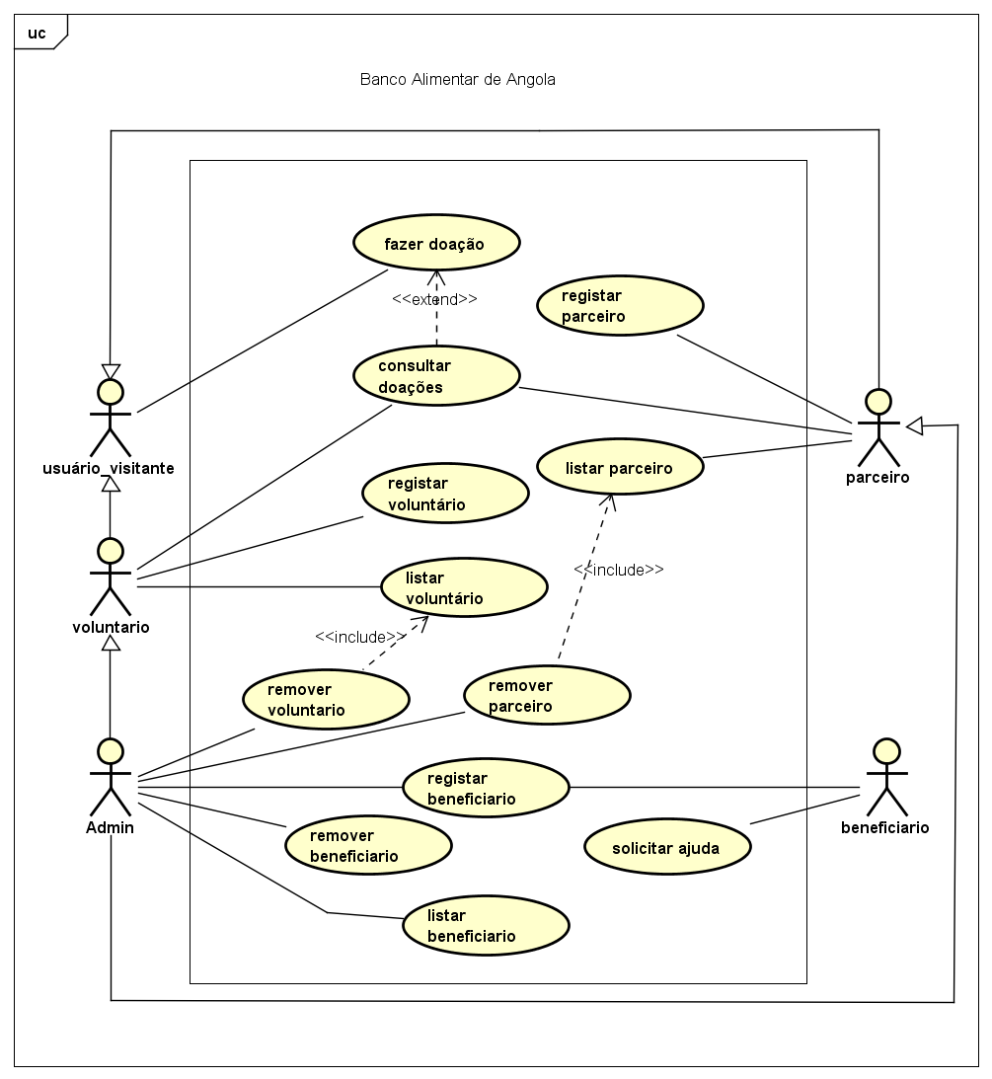

O administrador não pode ser um parceiro, volutário,! Refazer

## Descrição do Caso do Uso

A descrição de caso de uso é um método extensivo do diagrama que serve para explicar o fluxo de dados, de modo que cite as trajectórias percorridas e as possibilidades do sistema. Especifica as interacções feitas entre os actores e as actividades desempenhadas no sistema.

### Registar Voluntário

Aqui é definido o caso de uso registar voluntário do diagrama de caso do sistema, ilustrando de forma detalhada o seu objectivo, actores, a sua prioridade de desenvolvimento, dados envolvidos, fluxos principais, alternativos e validações.

Tabela 3.4: Descriçãoão do Caso de Uso Registar Voluntário

|  |  |
| --- | --- |
| **Caso de Uso:** | **Registar Voluntário** |
| **Autor:** | **Voluntário** |
| **Objectivo:** | Este caso de uso permite ao Voluntário fazer um registro. |
| **Pré-Condição:** | O Voluntário tem de ser maior de idade. |
| **Pós Condição** |  |
| **Fluxo Principal** |  |
| **Usuário** | **Sistema** |
| 1. Aceder opção registar voluntário  3. Inserir dados do voluntários  7 Iniciar Sessão. | 2. Disponibilizar formulário  4. Validar formulário  5. Guardar dados na BD  6 Exibir SMS de retorno |
| **Fluxo Alternativo**  4. Dados Invalido: Retornar no Passo 3. |  |

### Registar Parceiros

Aqui é definida o caso de uso registar parceiro do diagrama de caso do sistema, ilustrando de forma detalhada o seu objectivo, actores, a sua prioridade de desenvolvimento, dados envolvidos, fluxos principais, alternativos e validações.

Tabela 3.4: Descriçãoão do Caso de Uso Registar Parceiros

|  |  |  |
| --- | --- | --- |
| **Caso de Uso:** | **Registar Parceiros** | |
| **Autor:** | **Parceiro** | |
| **Objectivo:** | Este caso de uso permite ao Parceiro fazer um registro. | |
| **Pré-Condição:** | O Parceiro tem de ter uma empresa ou instituição | |
| **Pós Condição** | Os dados do Voluntário são armazenados na base de dados do sistema. | |
| **Fluxo Principal** | | |
| **Usuário** | **Sistema** |  |
| 1. Acessar opção registar Parceiro  3. Inserir dados no formulário  7 Iniciar Sessão. | 2. Disponibilizar formulário  4. Validar formulário  5. Guardar dados na BD  6 Exibir SMS de retorno |  |
| **Fluxo Alternativo** |  | |
| 4. Dados Invalido: Retornar no Passo 3. |  | |
|  |  | |

## Diagrama de Actividade

O diagrama de actividade é essencialmente um gráfico de fluxo, mostrando o fluxo de controle de uma actividade para outra, onde serão empregadas para fazer a modelagem de aspectos dinâmicos do sistema.

Figura 3.2: Diagrama de Actividade Registar Voluntário

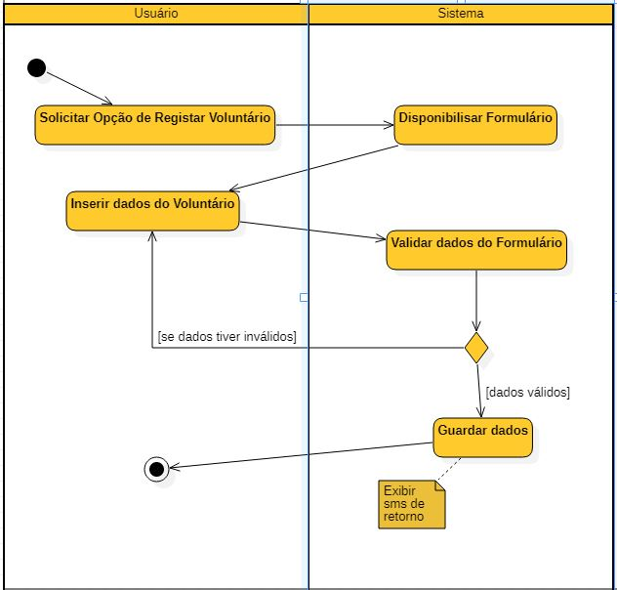

Figura 3.3: Diagrama de Actividade Registar Parceiro

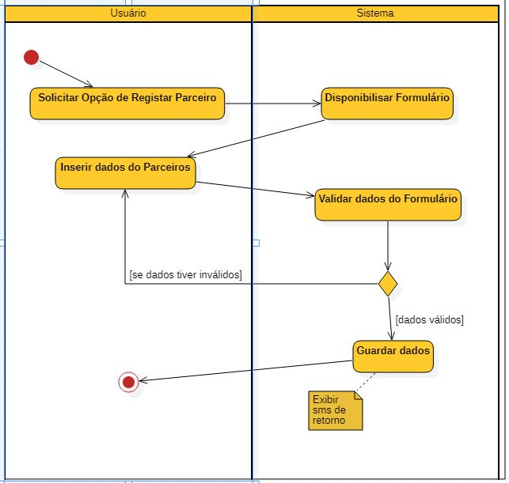

## Diagrama de Sequência

Diagrama de sequência é um diagrama usado para representar a sequência de processos num programa de computador. Um diagrama de sequência descreve a maneira como os grupos de objectos colaboram em algum comportamento ao longo do tempo. Ele regista o comportamento de um único caso de uso e exibe os objectos e as mensagens passadas entre os objectos no caso de uso.

### Diagrama de Sequência Registar Voluntário

Figura 3.4: Diagrama de Sequência Registar Voluntário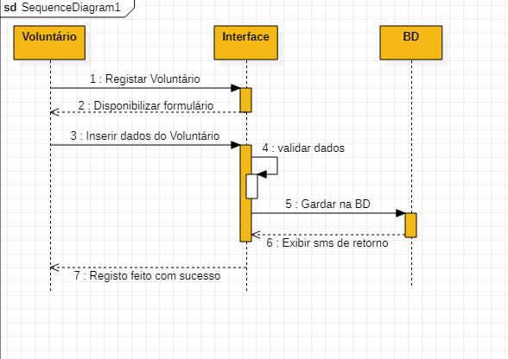

### Diagrama de Sequência Registar Parceiros

O diagrama de sequência é uma solução dinâmica de modelagem, usada para mostrar os processos e objectos que vivem simultaneamente, e as mensagens que são trocadas entre eles para desempenhar uma função antes do término da linha de vida.

Figura 3.4: Diagrama de Sequência Registar Parceiro 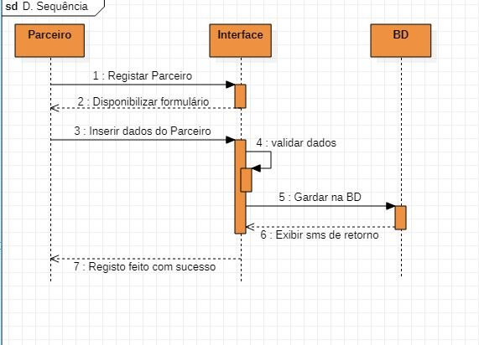

## Diagrama de Colaboração

O Diagrama de Colaboração exibe uma interacção, consistindo de um conjunto de objectos e seus relacionamentos, incluindo as mensagens que podem ser trocadas entre elas. O diagrama mostra de maneira semelhante ao diagrama de sequência. Mas dando maior ênfase ao contexto do sistema.

Figura 3.5: Diagrama de Colaboração Registar Voluntário 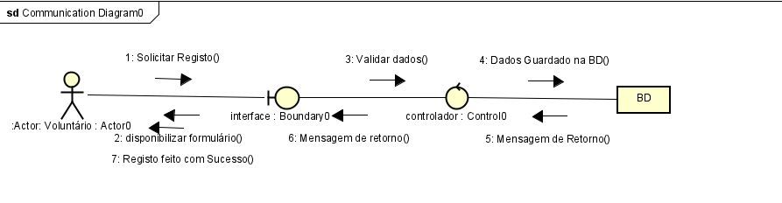

Figura 3.5: Diagrama de Colaboração Registar Parceiro 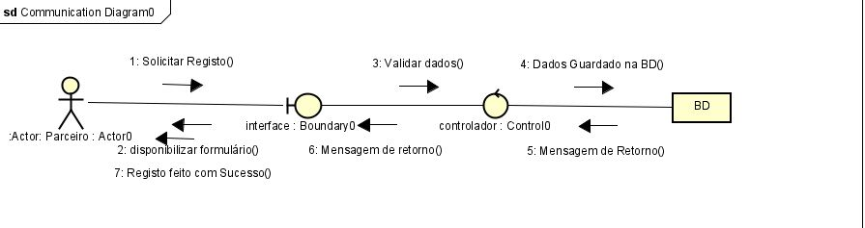

## Desenho do Sistema

Nesta sessão é apresentado o desenho (protótipo) do sistema, os principais aspectos de implementação, será espelhado a estrutura da base de dados através do modelo entidade relacionamento (MER) e o modelo lógico, diagrama de classes, e arquitectura do sistema na qual está a ser desenvolvido.

### Modelo Entidade e Relacionamento

O modelo entidade relacionamento é usado para descrever os aspectos da informação de um domínio de negócio ou seus requisitos de processo, de uma maneira abstracta que em última análise pode ser implementada em uma base de dados.

Figura 3.6: Modelo Entidade Relacional

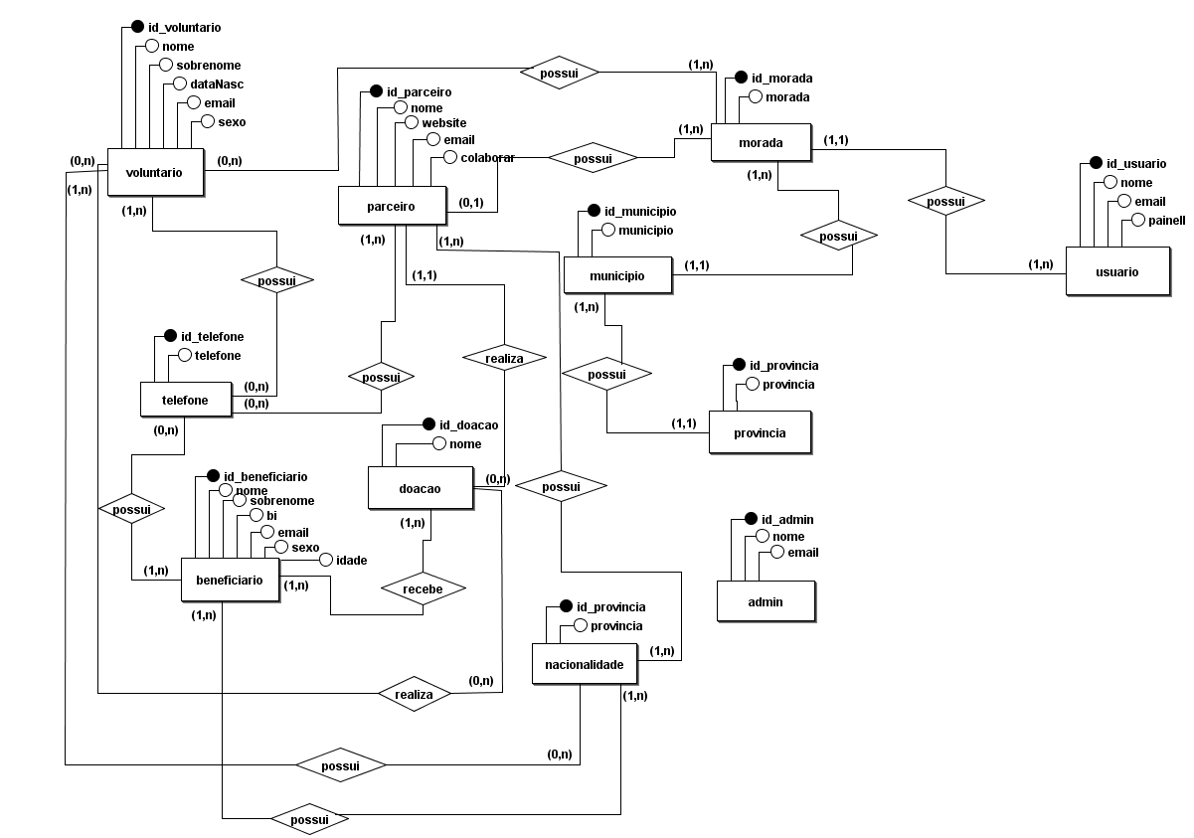

### Modelo Lógico

Modelo lógico é o modelo que representa a transformação do Modelo Entidade Relacionamento em tabelas relacionadas. No modelo logico as entidades são transformadas em tabelas e aplicado as regras de normalização.

Figura 3.7: Modelo Lógico

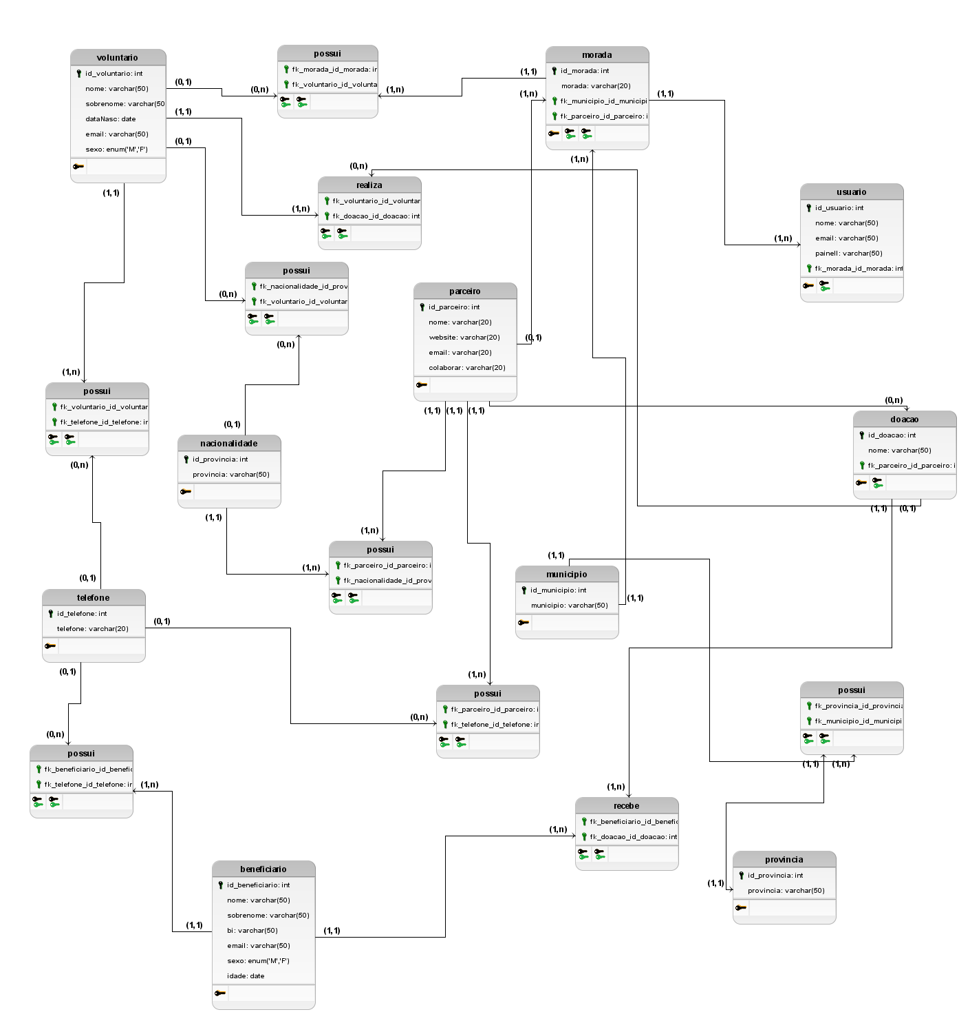

### Diagrama de Classe

O diagrama de classe é utilizado para modelar o vocabulário do sistema, especificações das abstrações que estão contidos dentro do domínio do sistema, identificando suas responsabilidades. Responsável por mostrar as relações existentes entre as classes identificadas no modelo lógico.

Figura 3.8: Diagrama de Classe

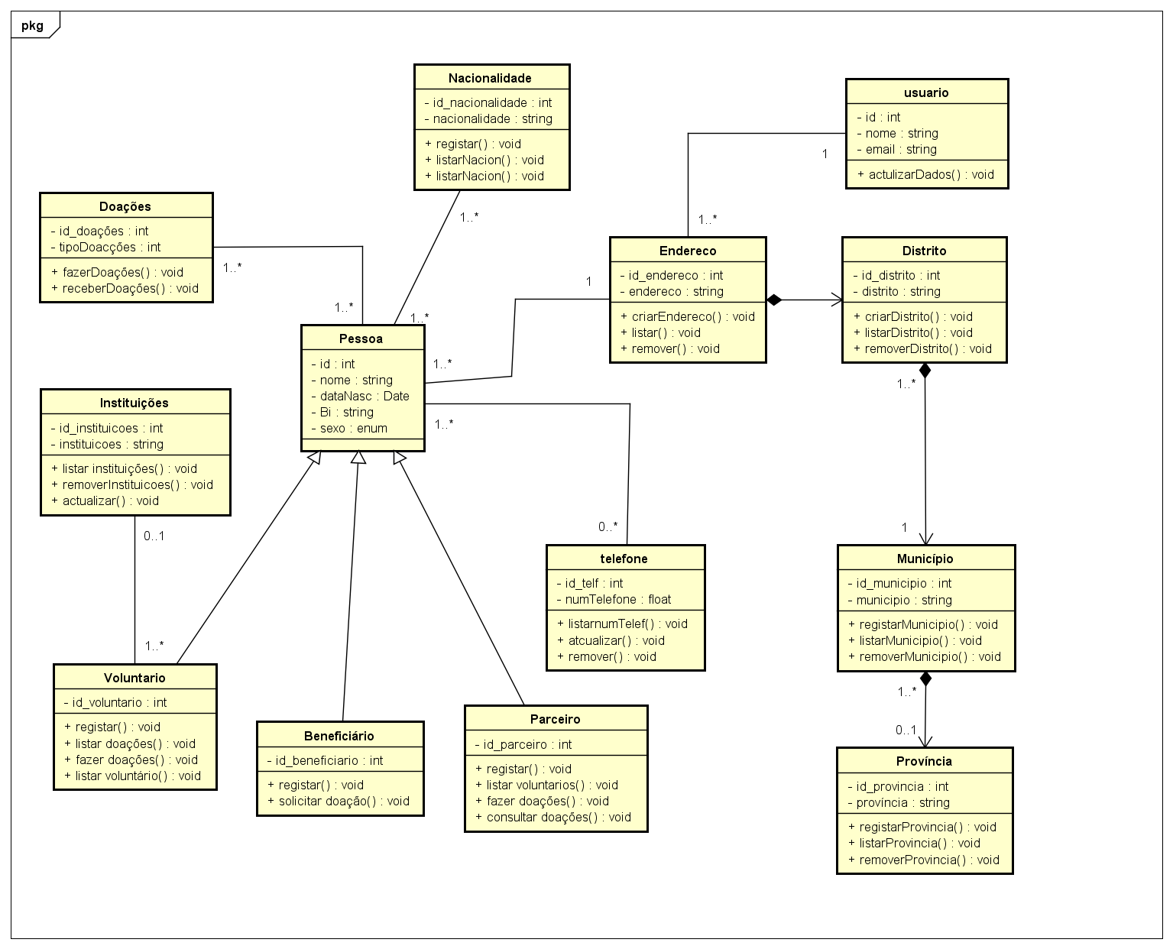

### Arquitectura do Software

O padrão de arquitectura usado na plataforma do Banco Alimentar de Angola é o MVC, que é focado no recurso de código e a separação de conceitos em três camadas interconectadas, onde a apresentação dos dados e interação dos usuários são separadas dos métodos que interagem com a base de dados. Desta maneira a arquitectura do banco alimentar obedece a seguinte regra usando Modelo Visão e Controlador:

* Modelo: é a camada que trata da lógica de aplicação, ela é responsável em permitir a comunicação entre a Visão e o Controlador. Gerencia o comportamento dos dados através de regras de negócios, lógica e funções. Ela trata exclusivamente em manipular, armazenar e gerar os dados.
* Visão: é a camada responsável por qualquer saída de representação dos dados, é onde os dados solicitados do Modelo são exibidos. Sempre que os dados do modelo mudarem, as visões que dependem delem serão actualizadas e mostrada para o usuário.
* Controlador: é a camada responsável pelas entradas e saídas, ele é o responsável em comandar a visão e o modelo para serem alterados de forma apropriada conforme o usuário solicitou através do mouse e teclado. O controle envia essas ações para o modelo e para a janela de visualização onde serão realizadas as operações necessárias.

Figura 3.9: Arquitectuta de Software

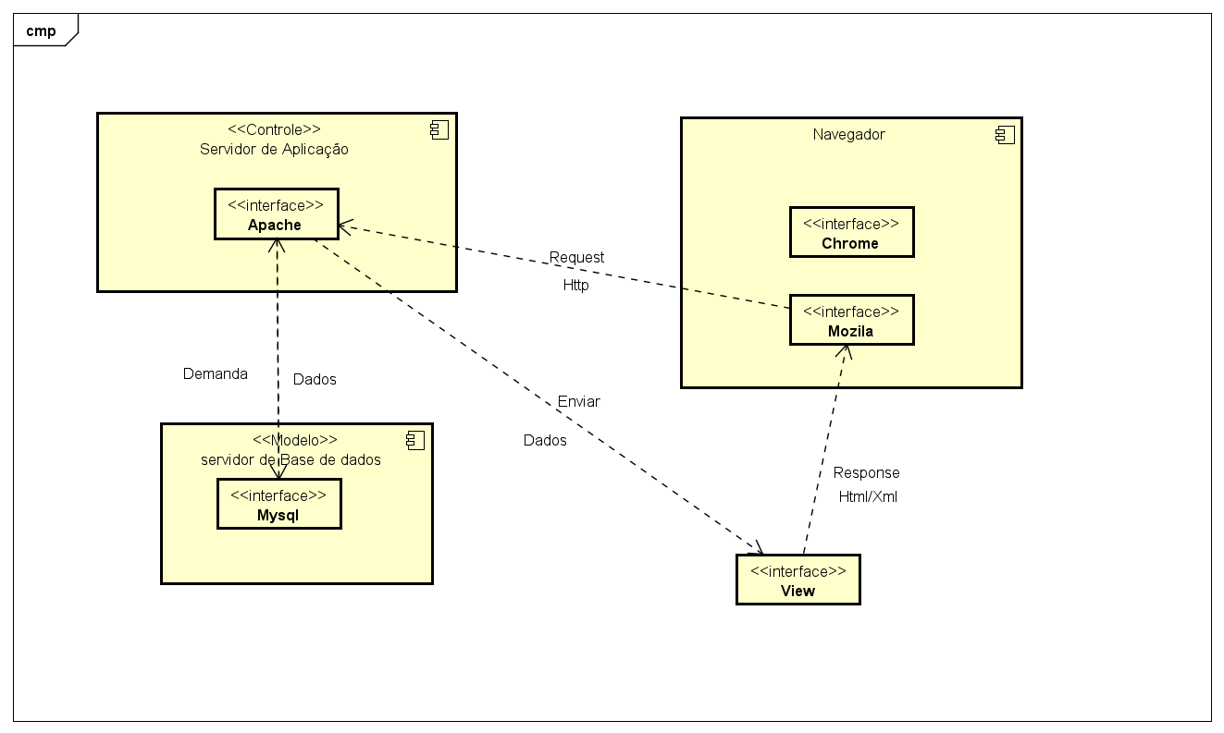

### Arquitectura de Hardware

A arquitetura de hardware apresenta a infra-estrutura tecnológica de suporte ao software e todos os equipamentos que eles compõem. Sendo assim podemos descrever alguns elementos como: computadores, smartphone(clientes), servidores (Dados e de Aplicação), switches e internet como principal meio de acesso.

Figura 3.910: Arquitectura de Hardware

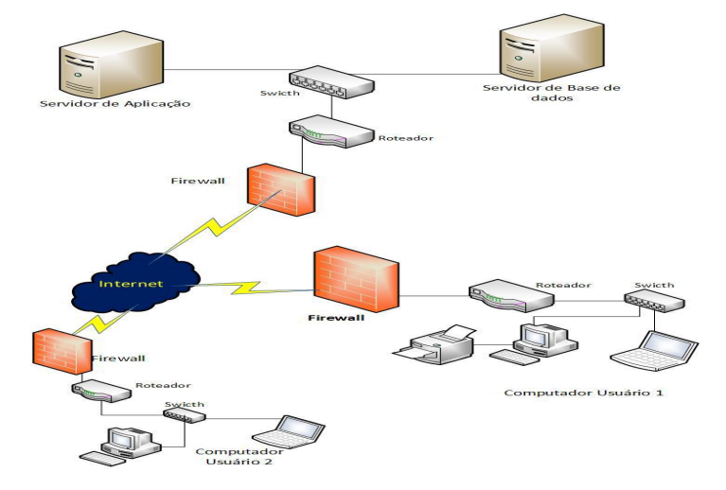

## Implementação

Abaixo serão apresentadas as principais interfaces desenvolvidas no âmbito de plataforma de Banco Alimentar de Angola, que são acessadas nas mais diversas solicitações feitas

### Tela Inicial

### 

Nesta página são disponibilizadas informações do banco alimentar de angola, que estão disponíveis para todos os usuários, é a página principal do Banco Alimentar de Angola onde são encontrados todos os links para ser um voluntário, parceiro e entrar no sistema,

Figura 3.9.11: Página Principal

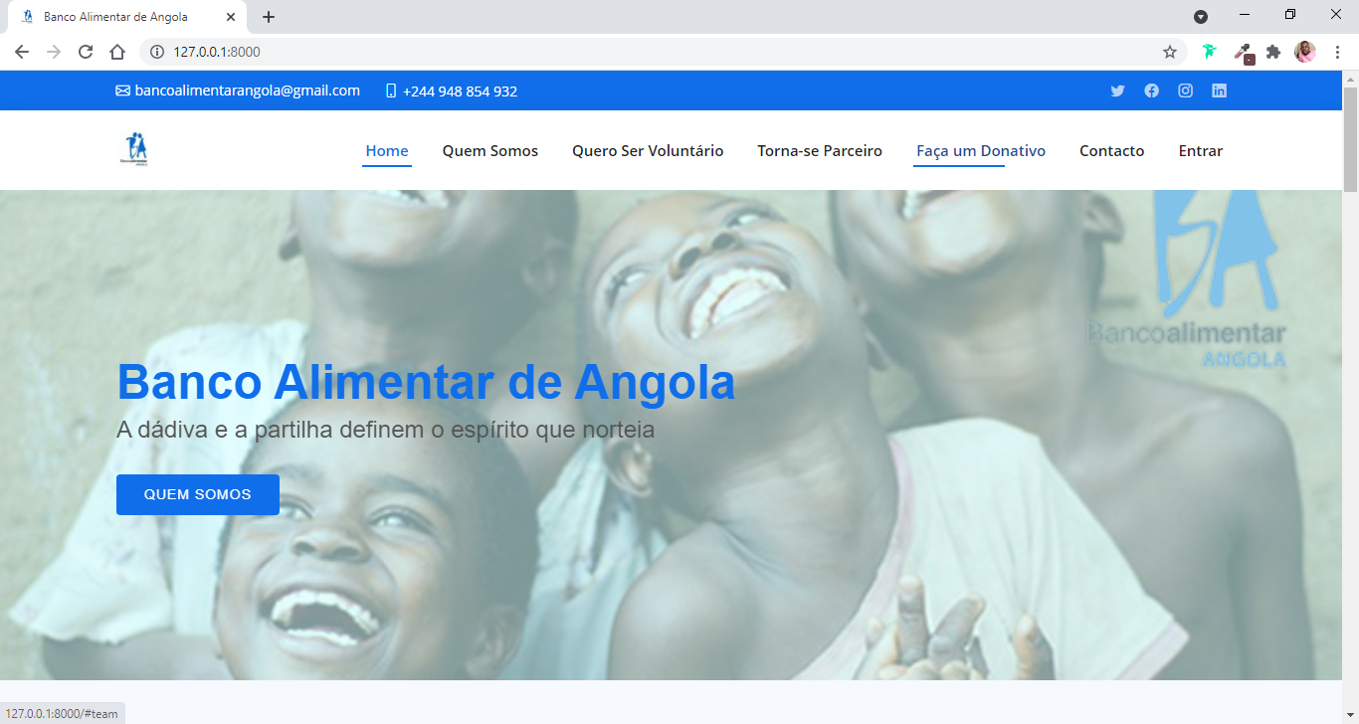

Figura 3.9.12: Quem Somos

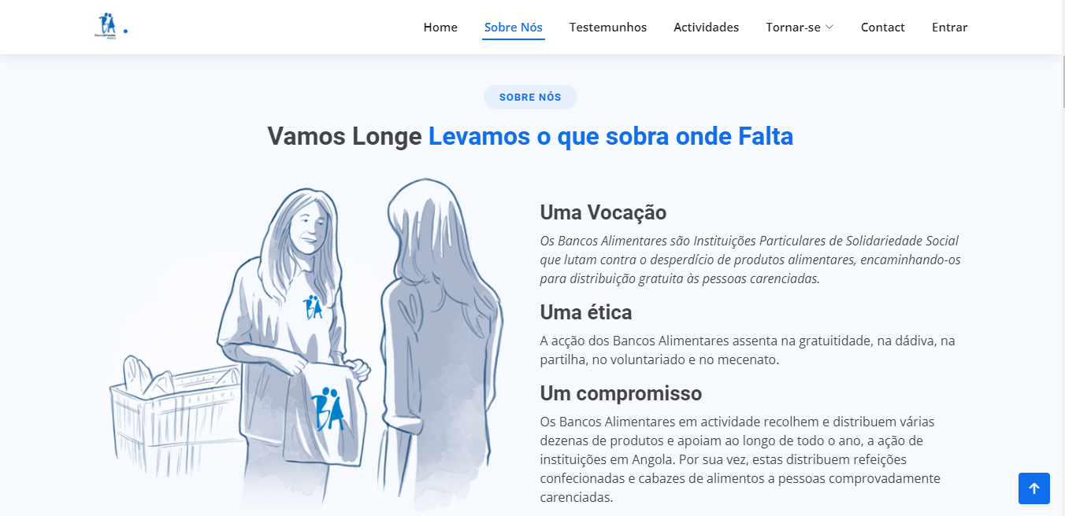

### Tela de Login

Nesta sessão o usuário, seja ele um voluntário, parceiro ou administrador do sistema, pode fazer o login com os seus dados para ter acesso ao seu painel.

Figura 3.9.13: Tela de Logim

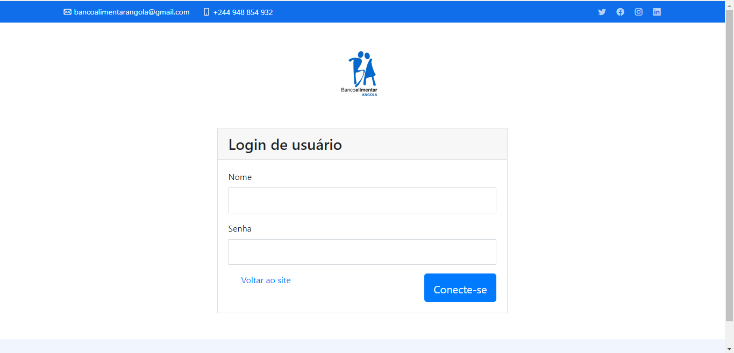

Figura 3.9.14: Painel Administrativo

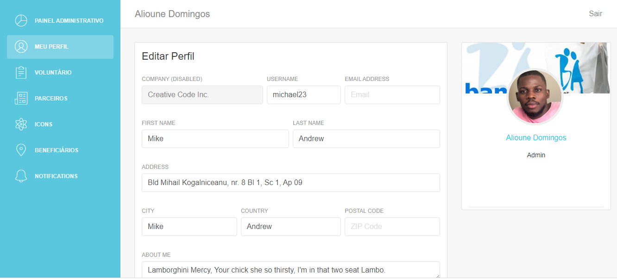

# Capítulo 4 – Considerações Finais

## Conclusão

O projecto visou no desenvolvimento de uma plataforma para o Banco Alimentar de Angola para solucionar os problemas vividos na mesma instituição durante o processo de inscrição de novos membros e recepção de doações. É de grande importância a sua implementação, pois trás grande benéficos para o banco alimentar, uma vez que cada voluntário estará registado em uma única base de dados e podem acompanhar os eventos e controlar ele em tempo real.

Com esta plataforma o banco alimentar de angola, ganha uma autonomia, visto que existem ate hoje, só 120 voluntários. Por terem dificuldades em obter informações e como se tornar um voluntário. Esta plataforma oferece aos interessados em fazer parte do Banco Alimentar de Angola, uma maneira prática e simplificada para se tornarem um voluntário. Disponível 24/h por dia para ser visitada e atrair possíveis parceiros em qualquer parte do mundo. Oferece maior escalabilidade e um tempo de resposta dentro dos padrões.

A plataforma Banco Alimentar de Angola, oferece grandes benefícios para os seus usuários: segurança; possibilidade de doar sem sair de casa; disponibilizar em tempo real todas as instituições que fazem parte do banco. E oferece possibilidade de um beneficiário chegar até nós sem sair do seu local habitacional.

A plataforma do Banco Alimentar de Angola facilita o processo por parte administrativa, visto que os administrador poderão ter um controle e acesso as informações dos voluntários, parceiros e beneficiários de forma autónoma. E garante que todo parceiro e voluntário possam contribuir de ponto de vista organizacional, diminuindo deste modo os arquivos em papéis e oferecendo um relatório de cada doação que é feita.

## Trabalhos Futuros

Para trabalhos futuros e melhorias do sistema sugere-se que seja feita um estudo de todas as áreas que fazem parte do Banco Alimentar de Angola bem como uma avaliação da integridade da plataforma actual e realizem melhorias e acrescerem módulos que irão ajudar tornar o Banco Alimentar mais escalável do ponto de vista técnico e de regras de negócio. Aqui são destacadas as seguintes:

Permitir o registo e controlo e dos Armazens: para garantir uma segurança de modo a saber o que entra e sai, bem como o pessoal autorizado;

Permitir o registo de instituições: para que mais bens possam ser distribuídos em mais lares de acolhimentos e famílias carentes;

Permitir que os parceiros agendem (criar eventos, recolhas para entregar aos bancos).

Implementar um chat (comunicação) via plataforma de modo a permitir maior troca de informações entre os voluntários.

## Sugestões

Para o melhor usabilidade da plataforma é recomendado:

* Manter a plataforma actualizada para que seja evitado qualquer invasão ou vírus no sistema;
* Colocar em um servidor robusto e que oferece segurança e CDN para facilitar o acesso e as buscas nos campos de pesquisas;
* Certificar que os principais gestores da plataforma leiam a documentação e passem por um período de formação de 1 a 2 meses, para garantir que tenham treinamento apto para dar resposta a qualquer situação;
* E solicitar apoio técnico em caso de perda de informação ou delete do sistema por acidente.

# Referências Bibliográficas

1. Hunt, T. Distribuição Alimentar Global.(15 de Outubro de 2021). Plan Zheroes Fonte: <https://planzheroes.org/>.
2. LAUDON, K. Sistema de informação gerenciais 11ª edicção, Editora Pearson Education do Brasil Ltda. 2015 pag 13.
3. LIMA; UML 2.0. Do Requisito à Solução. São Paulo. 2 ed. Editora Érica, 2020.
4. MILANI,M; André. MySQL: Guia do Programador. São Paulo. Novatec Editora, 2010.
5. MILANI; André. Construindo Aplicações com PHP e MySQL. 1 ed. São Paulo. Novatec Editora, 2010.
6. NORMAS E REGRAS. Normas ABNT para TCC e Monografias (Atualizadas). Disponível em : Acesso em 25 de Maio de 2021.
7. PFLEEGER; Shari L. Engenharia de Software: Teoria e Prática. 2 ed. São Paulo. Prentice Hall, 2017.GOUVEIA, Feliz. Fundamentos de Bases de Dados. Lisboa. FCA-Editora Informática, 2019
8. **SOMMERVILLE, I.; SAWYER**, P. Engenharia de Requisitos: Um Guia de Boas Práticas. Chichester: John Wiley & Sons, 1997. WHITE, S. A. An Introduction to BPMN. 2004 Disponível em: <https://www.bpmn.org/>
9. Unicef, P.(15 de Novembro de 2021). Unicef Donativos. Fontes: https://donativos.unicef.pt/

**Sites**

1. Banco alimentar de angola. Banco alimentar de angola. 2021. Disponível em: <https://entrajuda-bancoalimentarangola.ao/> Acesso em: 2021.
2. Banco Alimentar de Luta Contra Fome Portugal. 2021 Disponível em: https:// <https://www.bancoalimentar.pt/>.
3. ePnae, Aplicativo de controle social do programa nacional de alimentação escolar. 2021 Disponível em <https://www.fnde.gov.br/component/k2/item/12835-epnae-aplicativo-de-controle-social-do-pnae>.
4. PLAN ZHEROES**,** plataforma para doar ou ter acesso agrandes excedentes alimentares. 2021 Disponível em<https://planzheroes.org/>
5. Plate by Plate (Prato a Prato) plataforma digital para doação de alimentos na Sérvia 2021 Disponível em: <https://www.rs.undp.org/content/serbia/en/home/presscenter/articles/2021/food-donation-platform-launch.html>
6. **Unicef Portugal**  <https://www.unicef.pt/unicef/a-historia/>

# Apêndices

Anexo A – trecho de Códigos de Criação da base de Dados

create database banco_alimentar_angola;

use banco_alimentar_angolano;

CREATE TABLE usuario (

id int(10) PRIMARY KEY AUTO_INCREMENT,

nome varchar(50) not null,

email varchar(200) ,

senha varchar(100) not null,

painel varchar(100) not null

id_parceiro int not null,

id_voluntario int not null,

id_beneficiario int not null

);

CREATE TABLE voluntario (

id_voluntario int(10) PRIMARY KEY AUTO_INCREMENT,

nome varchar(50) not null,

bi varchar(50) not null,

sexo enum (‘M’ ‘F’),

idInstituicao int not null,

id_endereco int not null

);

CREATE TABLE parceiro(

id_voluntario int(10) PRIMARY KEY AUTO_INCREMENT,

nome varchar(50) not null,

bi varchar(50) not null,

sexo enum (‘M’ ‘F’),

id_endereco int not null

);

CREATE TABLE beneficiario (

id_beneficiario int(10) PRIMARY KEY AUTO_INCREMENT,

nome varchar(50) not null,

bi varchar(50) not null,

sexo enum (‘M’ ‘F’),

idInstituicao int not null,

id_endereco int not null

FOREIGN KEY(idUsuario) REFERENCES usuario (idUsuario)

);

Anexo C – Trecho do Código Fonte da Plataforma (index.php)

